**EDUKASI PENCEGAHAN, PEMERIKSAAN, DAN PENGOBATAN PENYAKIT MALARIA DI PUSKESMAS ABEPURA**

**Oktliana Pasangka1,Elisabet Bre Boli2,Dwi Astuti3**

*1Univeristas Cenderawasih (Prodi Keperawatan, Kota Jayapura, Indonesia)*

*2Universitas Cenderawasih (Prodi Keperawatan, Kota Jayapura, Indonesia)*

*3Universitas Cenderawsih (Prodi Keperawatan, Kota Jayapura, Indonesia)*

*Korespondensi: [oktliana.pasangka@gmail.com](mailto:oktliana.pasangka@gmail.com)

**Abstrak**

Malaria adalah penyakit infeksi yang disebabkan oleh parasit plasmodium yang ditandai dengan gejala demam-menggigil, anemia, dan *hepatosplenomegali*. Provinsi Papua merupakan provinsi dengan jumlah penderita malaria tertinggi di Indonesia dengan API sebesar 54,2% pada tahun 2015 dan terjadi penurunan API sebesar 49,43% pada tahun 2016. Berdasarkan data 10 besar penyakit pada fasilitas kesehatan tingkat pertama di Abepura, malaria termasuk dalam 3 penyakit terbesar. untuk membantu program pemerintah dalam melakukan eliminasi malaria, maka dilakukan kegiatan untuk memberikan edukasi kepada masyarakat di Puskesmas Abepura tentang pencegahan, pemeriksaan, dan pengobatan penyakit malaria. Pelaksanaan pengabdian menggunakan metode edukasi dengan pendekatan partisipasi, dengan sasarannya ada pengunjung Puskesmas Abepura yang mengunjungi Puskesmas Abepura dan bersedia untuk menerima edukasi. Hasil dari kegiatan menunjukkan bahwa Sebagian besar pengunjung Puskesmas Abepura memahami setelah dilakukan edukasi partisipasi pada kegiatan ini. Perlunya dilakukan edukasi tentang malaria kepada masyarakat Abepura, agar kesadaran masyarakat tentang penyakit malaria semakin baik.

Kata Kunci: Malaria, API, edukasi

***Abstract***

*Malaria is an infectious disease caused by the plasmodium parasite which is characterized by symptoms of fever, chills, anemia and hepatosplenomegaly. Papua Province is the province with the highest number of malaria sufferers in Indonesia with an API of 54.2% in 2015 and its decrease on API of 49.43% in 2016. Based on data, the top 10 diseases in first level health facilities in Abepura, malaria is include in the 3 biggest diseases. To assist the government program in eliminating malaria, activist were carried out to provide education to the community at the Abepura Community Health Center about prevention, examination and treatment of malaria. The implementation of the service using educational methods with a participatory approach, with the target being that there are visitors to the Abepura Health Center who visit the Abepura Health Center and are willing to receive education. The results of the activity show that the majority of visitors to the Abepura Community Health Center understand after carrying out participation education in this activity. It is necessary to provide education about malaria to the people of Abepura, so that public awareness about malaria getting better.*

*Keywords: Malaria, API, education*

1. **PENDAHULUAN**

Malaria adalah penyakit infeksi yang disebabkan oleh parasit plasmodium yang ditandai dengan gejala demam-menggigil, anemia, dan *hepatosplenomegali*. Malaria ditularkan melalui gigitan nyamuk *anopheles* betina. Jenis *plasmodium* yang banyak ditemukan di Indonesia adalah *P. falciparum* dan *P. vivax*; *P. malariae* banyak ditemukan, di Lampung, Nusa Tenggrara Timur, dan Papua; *P. ovale* pernah ditemukan di Nusa Tenggara Timur dan Papua.

Hasil riskesdas tahun 2018 menyebutkan permasalahan malaria paling tinggi masih terkonsentrasi di Indonesia bagian timur. Prevalensi malaria di Indonesia bersumber pada hasil riskesdas 2018 mencapai 0,37%. Prevalensi tinggi di Papua serta terendah di Jawa Timur (Folendra Rosa et al., 2022).

API adalah jumlah kasus positif malaria per seribu penduduk dalam 1 tahun. API ini digunakan untuk menentukan kecenderungan morbiditas malaria dan menentukan endemisitas suatu daerah. Walaupun telah terjadi penurunan API secara nasional, di daerah dengan kasus malaria tinggi angka API masih sangat tinggi jika dibandingkan dengan nasional.

Dinas Kesehatan Provinsi Papua dalam Manangsang *et al* (2021), menyatakan bahwwa beberapa wilayah di Papua, khususnya dataran rendah dan pesisir pantai merupakan daerah endemik malaria. Provinsi Papua merupakan provinsi dengan jumlah penderita malaria tertinggi di Indonesia dengan API sebesar 54,2% pada tahun 2015 dan terjadi penurunan API sebesar 49,43% pada tahun 2016 (Manangsang et al., 2021).

Berdasarkan data 10 besar penyakit pada fasilitas kesehatan tingkat pertama di Abepura, malaria termasuk dalam 3 penyakit terbesar. Selain itu, pengetahuan masyarakat tentang pencegahan, pemeriksaan, serta pengobatan penyakit malaria perlu ditingkatkan. Lingkungan merupakan faktor dominan dalam menentukan prevalensi dan insidensi penyakit malaria pada daerah endemis malaria. Beberapa faktor lingkungan tersebut adalah keberadaan genangan air dan semak belukar.

Berdasarkan uraian di atas, untuk membantu program pemerintah dalam melakukan eliminasi malaria, maka dilakukan kegiatan untuk memberikan edukasi kepada masyarakat di Puskesmas Abepura tentang pencegahan, pemeriksaan, dan pengobatan penyakit malaria.

1. **METODE PELAKSANAAN**

Pengabdian dilakukan di Puskesmas Abepura, pada tanggal 26 Agustus 2023, mulai pukul 08.00 pagi hingga pukul 17.00 sore. Sasaran kegiatan ini adalah warga masyarakat yang mengunjungi Puskesmas Abepura. Metode yang digunakan adalah melakukan edukasi dengan pendekatan partisipasi.

Tahap persiapan diawali dengan membuat surat ijin ke Dinas Kesehatan Kota Jayapura, kemudian surat ijin tersebut dibawa ke Puskesmas Abepura untuk dilakukan koordinasi dalam melaksanakan kegiatan.

Kemudian tahap berikutnya adalah melakukan edukasi di Puskesmas Abepura dengan kepada masyarakat yang mengunjungi Puskesmas Abepura, dengan melakukan pendekatan partisipasi. Pendekatan partisipasi dilakukan dengan tujuan agar masyarakat Puskesmas Abepuradapat memahami tentang pencegahan, pemeriksaan, dan pengobatan penyakit malaria.

1. **HASIL DAN PEMBAHASAN**

Kegiatan pengabdian masyarakat di Puskesmas Abepura diawalai dengan mengurus surat ijin ke Dinas Kesehatan Kota Jayapura. Setelah surat ijin dikeluarkan oleh Dinas Kesehatan Kota Jayapura, surat tersebut diberikan ke Puskesmas Abepura. Kegiatan ini dilakukan pada tanggal 26 Agustus 2023, mulai pukul 08. pagi hingga pukul 17.00 sore. Karena metode yang digunakan dalam kegiatan ini ada edukasi dengan pendekatan partisipasi, maka seluruh pasien dan keluarga pasien yang datang pada saat itu ada sasarannya.

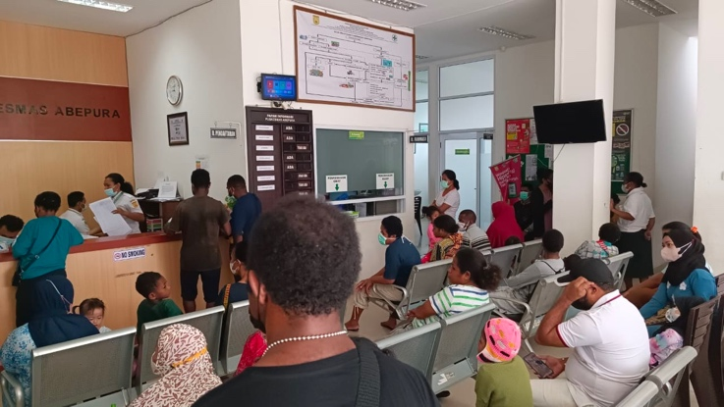

Gambar 1. Suasana Puskesmas Abepura

Awal dari kegiatan ini penyuluh melakukan edukasi langsung dengan mendatangi pasien dan keluarganya yang sedang berobat di puskesmas Abepura. Kemudian penyuluh memperkenalkan diri dan menyampaikan maksud tujuan. Setelah itu, penyuluh melakukan edukasi tentang malaria yang berlangsung selama 5 sampai 10 menit, dan diselingi juga dengan tanya jawab bersama keluarga pasien. Edukasi disampaikan dengan bahasa sehari-hari yang mudah dimengerti oleh pasien maupun keluarganya. Selama melakukan edukasi, ada pertanyaan dan saran yang disampaikan oleh pasien dan keluarga.

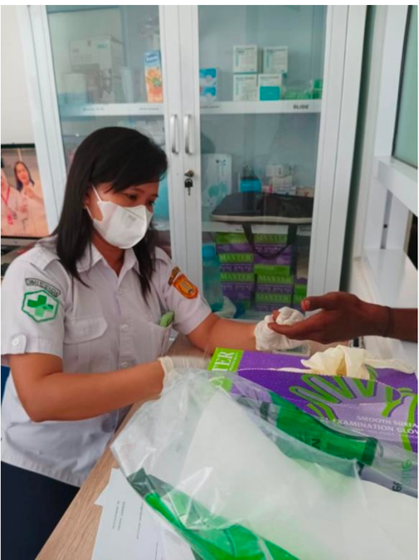

Gambar 2. Pemeriksaan Malaria di Laboratorium Puskesmas Abepura

Untuk upaya pencegahan sudah dipahami oleh pasien dan keluarganya, namun belum semua dapat dilaksanakan. Kebersihan lingkungan merupakan upaya yang sudah dilakukan oleh pasien dan keluarganya. Ada tidaknya nyamuk malaria di suatu daerah, bergantung dari kebersihan dari lingkungan tersebut. Membersihkan semak-semak dan mengurangi genangan air dengan cara menimbun lubang dengan tanah dapat membantu mengurangi tempat peristirahatan nyamuk (Sandy et al., 2018). Pemasangan kasa nyamuk pada ventilasi rumah juga merupakan salah satu cara untuk mencegah masuknya nyamuk malaria ke dalam rumah. Untuk penggunaan kasa pada ventilasi rumah, sudah dilakukan oleh pasien dan keluarganya. Hal ini sejalan dengan hasil penelitian yang telah dilakukan oleh Mustafa, dkk dengan melihat hubungan antara kondisi fisik rumah dengan kejadian penyakit malaria di wilayah kerja puskesmas Suhu, Kabupaten Halmahera Barat, yang menyatakan bahwa terdapat hubungan antara penggunaan kawat kasa pada ventilasi dengan kejadian penyakit malaria (Mustafa et al., 2018).

Dalam melaksanakan edukasi, disampaikan juga bahwa sebaiknya jika ingin keluar rumah atau beraktivitas di luar rumah pada malam hari sebaiknya menggunakan *lotion* anti nyamuk, serta menggunakan baju berlengan panjang dan celana panjang. Hal ini dilakukan untuk mencegah gigitan nyamuk malaria, karena sifatnya yang esofagik yaitu aktif mencari darah pada malam hari (Walidiyati et al., 2019).

Upaya pencegahan malaria berikutnya yaitu menggunakan kelambu berinsektisida pada saat tidur di malam hari. Untuk penggunaan kelambu berinsektisida masih belum semua menggunakan, karena rasa panas atau gerah yang dirasakan oleh pasien dan keluarga. Padahal, penggunaan kelambu berinsektisida dapat mencegah terjadinya gigitan nyamuk malaria (Walidiyati et al., 2019). Walaupun pembagian kelambu berinsektisida dilakukan secara gratis, namun kesadaran untuk menggunakannya masih sangat rendah. Hal ini dibuktikan pada saat melakukan edukasi tentang kelambu berinsektisida, pasien dan keluarganya masih merasakan kurang paham tentang pentingnya kelambu berinsektisida, termasuk pemeliharaannya.

Upaya pengendalian malaria dapat dilakukan dengan diagnosis dini secara cepat dan tepat. Diagnosis malaria dapat dilakukan dengan cara melakukan pemeriksaan berdasarkan manifestasi klinis dan ditemukannya *Plasmodium* di dalam darah seorang pasien dengan melakukan pemeriksaan penunjang yang akurat yaitu dengan pemeriksaan laboratorium, berupa pemeriksaan mikroskopik yaitu hapusan darah tebal dan hapusan darah tipis, *rapid diagnostic test* (RDT), dan *polymerase chain reaction* (PCR). Harijanto (2009) dalam Ritung, *et al* (2018) menyatakan bahwa pemeriksaan mikroskopik merupakan *gold standard* untuk melaukan diagnosis malaria (Ritung Natanael et al., 2018). Dari edukasi yang dilakukan didapatkan bahwa kesadaran masyarakat masih kurang dalam melakukan pemeriksaan malaria secara tepat dan benar ke fasilitas kesehatan. Masyarakat lebih memilih melakukan swamedikasi berdasarkan gejala yang dirasakan. Penyuluhan dari petugas kesehatan sangat diperlukan untuk membantu pemahaman pasien tentang pentingnya pemeriksaan malaria untuk diagnosis yang tepat.

Pengobatan malaria salah satunya dipengaruhi oleh kepatuhan pasien. Dari edukasi yang dilakukan masih didapatkan ketidakpatuhan dalam konsumsi obat anti malaria dengan benar. Jika pada saat konsumsi obat, pasien sudah merasa membaik, obat anti malaria akan dihentikan, dan dapat menyebabkan terjadinya *relaps* serta resistensi obat anti malaria. Beberapa faktor yang dapat mempengaruhi tingkat kepatuhan minum obat adalah usia, pendidikan, tingkat pengetahuan, dan tenaga kesehatan (Shafira & Krisanti, 2019). Perlunya penyuluhan oleh tenaga kesehatan tentang pentingnya pengobatan malaria, dapat membantu meningkatkan angka kesembuhan malaria. Selain itu, dilakukannya KIE oleh farmasis pada saat penyerahan obat kepada pasien juga dapat membantu meningkatkan angka kesembuhan serta dapat menjadi motivasi bagi pasien untuk minum obat secara teratur.

Akhir dari edukasi tersebut, yang digunakan sebagai evaluasi, penyuluh memberikan lembaran kuesioner yang berisi 5 pertanyaan yang diisi oleh masing-masing pasien dan keluarganya. Yang mengisi kuesioner adalah pasien yang masuk dalam kategori usia remaja sampai lansia menurut Kementerian Kesehatan. Dari hasil pengisian kuesioner tersebut dapat dilihat bahwa ada pemahaman yang diterima oleh pasien maupun keluarganya. Jumlah kuesioner yang dibagikan adalah 100 lembar. Hasil dari pengisian kuesioner adalah pasien dan keluarganya memahami edukasi pencegahan, pemeriksaan, dan pengobatan malaria yang telah disampaikan oleh penyuluh.

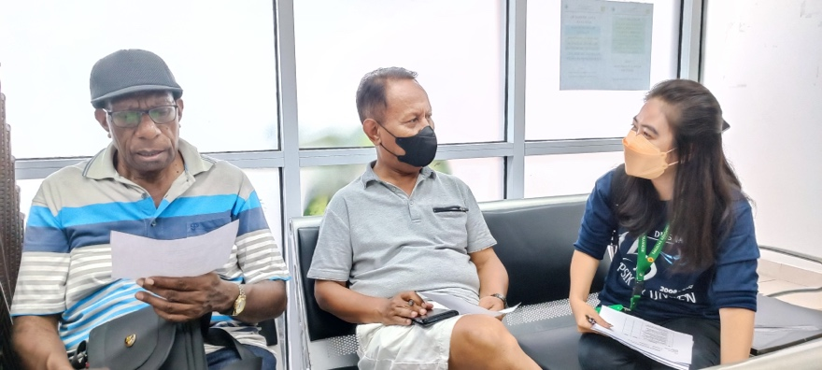

Gambar 3. Edukasi partisipasi kepada pengunjung Puskesmas Abepura

Gambar 4. Pengisian kuesioner oleh pengunjung Puskesmas Abepura

Dari edukasi yang dilakukan dapat dirangkum beberapa tanggapan dari pasien dan keluarganya, yaitu:

* + - 1. Pasien dan keluarga merasa penting untuk mendapatkan edukasi tentang penyakit malaria serta gejalanya.
      2. Pasien dan keluarga merasa penting untuk mendapatkan edukasi tentang pencegahan penyakit malaria.
      3. Pasien dan keluarga masih belum paham dalam penggunaan kelambu malaria, mengapa harus digunakan, dan bagaimana cara perawatannya
      4. Pasien dan keluarga merasa penting untuk mendapatkan edukasi tentang pentingnya pemeriksaan malaria sebelum mengkosnusmi obat anti malaria
      5. Pasien dan keluarga merasa penting untuk mendapatkan edukasi tentang pengobatan malaria, mengapa obat harus diminum teratur dan dihabiskan.

Dalam melaksanakan edukasi malaria, tidak ditemukan kendala, karena semua sasaran yaitu pasien dan keluarga, menerima untuk dilakukan edukasi langsung tentang malaria, serta aktif untuk bertanya tentang edukasi malaria.

1. **KESIMPULAN DAN SARAN**

**KESIMPULAN**

Kegiatan pengabdian kepada masyarakat mengenai edukasi pencegahan, pemeriksaan, dan pengobatan malaria di Puskesmas Abepura telah terlaksana dengna baik. Sebagian besar pengunjung Puskesmas Abepura memahami setelah dilakukan edukasi partisipasi pada kegiatan ini. Kegiatan ini juga dapat terlaksana dengan baik karena respon antusias dari pengunjung puskesmas Abepura untuk mendapatkan edukasi tentang pencegahan, pemeriksaan, dan pengobatan penyakit malaria.

**SARAN**

Perlu ada keberlanjutan dari kegiatan ini, yaitu dengan melakukan edukasi malaria secara berkelanjutan salah satunya tentang pencegahan, pemeriksaan, dan pengobatan malaria, karena masyarakat pengunjung Puskesmas Abepura masih memerlukan pemahaman tentang malaria.

1. **UCAPAN TERIMA KASIH**

Ucapan terima kasih bagi Puskesmas Abepura yang telah bersedia menjadi mitra dalam kegiatan pengabdian ini.

**REFERENSI**

Siahaan, Ekky. (2019). Analisis Implementasi Kebijakan Pencegahan Malaria di Wilayah Kerja Puskesmas Ujung Kubu Kab, Batu-Bara Tahun 2018. Skripsi.

Wempi, I Gede. (2012). Analisis Pemeriksaan Laboratorium Pada Penderita Malaria.

Subdit Malaria. (2017). Buku Saku Tatalaksana Kasus Malaria 2017. Kementerian Kesehatan.

Fitriany, J., & Sabiq, A. (2018). Malaria. In *Jurnal Averrous* (Vol. 4, Issue 2).

Health Organization, W. (2022). *World Malaria Report 2022*. <https://www.who.int/teams/global-malaria-programme>

Manangsang, F., Ganing, A., Purba, E. R., Rumaseb, E., Jaka Sarwadhamana, R., Studi, P. D., Kesehatan Kemenkes Jayapura, P., & Indonesia, P. (n.d.). *Analisis Faktor Risiko Lingkungan terhadap Kejadian Malaria di Kabupaten Kerom Provinsi Papua*. <http://ejournal.almaata.ac.id/index.php/IJHAA>

Mustafa, M., M.Saleh, F., & Djawa, R. (2018). Penggunaan Kelambu Berinsektisida dan Kawat Kasa Dengan Kejadian Malaria di Kelurahan Sangaji. *MPPKI (Media Publikasi Promosi Kesehatan Indonesia): The Indonesian Journal of Health Promotion*, *1*(3), 93–98. <https://doi.org/10.31934/mppki.v1i3.311>

Pratamawati, D. A., Alfiah, S., & Widiarti, W. (2018). PERILAKU PENGGUNAAN DAN PERAWATAN KELAMBU LLINs PADA MASYARAKAT DAERAH ENDEMIS MALARIA KABUPATEN LEBAK PROVINSI BANTEN. *Vektora : Jurnal Vektor Dan Reservoir Penyakit*, *10*(1), 45–58. <https://doi.org/10.22435/vk.v10i1.1079>

Ritung Natanael, Pijoh Victor D, & Bernadus Janno B B. (2018). *Perbandingan Efektifitas Rapid Diagnostic Test (RDT) dengan Pemeriksaan Mikroskop pada Penderita Malaria Klinis di Puskesmus Mubune Kecamatan Likupang Barat*.

Roosihermiatie, B., & Lely Pratiwi, N. (2015). Analisis Implementasi Kebijakan Eliminasi Malaria di Indonesia (*Analysis of Implementation The Policy on Malaria Elimination in Indonesia*). In *Review* (Vol. 1).

Sandy, S., Ayomi Balai Penelitian dan Pengembangan Biomedis Papua, I., Litbang Kesehatan, B., & Kesehatan, K. R. (2018). Gambaran pengetahuan, perilaku dan pencegahan malaria oleh masyarakat di Kabupaten Maluku Tenggara Barat dan Maluku Barat Daya An overview of the knowledge, behavior and prevention of malaria by communities in the District of West-Southeast Maluku and Southwest Maluku. *JHECDs*, *4*(1), 7–14. <https://doi.org/10.22435/jhecds.v3i2.7786.7-14>

Setyanigrum, E. (2020). *Mengenal Malaria dan Vektornya*.

Shafira, I. D., & Krisanti, I. G. (2019). *Faktor-Faktor Kepatuhan Minum Obat pada Penderita Malaria Vivax di Puskesmas Hanura* (Vol. 8, Issue 2).

Siokal, B., & Sani, A. (2019). *Pengaruh Penyuluhan Malaria Terhadap Pengetahuan dan Sikap Pencegahan Malaria Masyarakat di Bulukumba 2018*.

Walidiyati, A. T., Aysanti, ;, Paulus, Y., Herliana, ;, & Djogo, M. A. (2019). *Hubungan Perilaku Penggunaan Kelambu Berinsektisida Dengan Kejadian Malaria di Desa Rindi Wilayah Kerja Puskesmas Tanaraing Kabupaten Sumba Timur*.

Zulkarnain, M., Anwar, C., Flora, R., Budi, I. S., Fajar, N. A., Sunarsih, E., Slamet, S., Masyarakat, B. K., Kedokteran, F., Sriwijaya, U., Parasitologi, B., Ilmu, P., Masyarakat, K., & Kesehatan, P. V. (2020). *Deteksi Dini dan Upaya Pencegahan Infeksi Malaria pada Ibu Hamil di Daerah Endemik Malaria (Kegiatan Pengabdian Masyarakat Inovasi di Kota Bengkulu)*. *2*(1), 5–9. http://community.ejournal.unsri.ac.id/5